ГБОУ «Школа №1557 им. П. Л. Капицы»

**­­­ТЕХНОЛОГИЧЕСКИЙ проект**

**Тренировочное образовательное устройство «VENICS»**

Ученик 9Д класса

ГБОУ школа №1557

Пшеничников Ярослав Сергеевич

Руководитель:

Нигматулин Руслан Равильевич

Зеленоград, 2022 г.

**1**

О**главление**

Введение………………………………………………………………………..3

Актуальность…………………………………………………………………..3

Цель проекта…………………………………………………………………...4

Задачи…………………………………………………………………………..4

Проектирование………………………………………………………………..5

Создание периферии…………………………………………………………..6

Конструирование 3Д модели…………………………………………………7

Требования и выбор комплектующих……………………………………….9

Технологическая карта……………………………………………………….10

Интегративность проекта…………………………………………………….11

Экономическая оценка……………………………………………………….12

Выводы………………………………………………………………………..13

Фотографии прототипа………………………………………………………14

**2**

**Введение**

Я заметил, что в частности в нашей школе у некоторых учеников возникают проблемы с такими важными предметами как алгебра, информатика, геометрия, в частности – тригонометрия. Одна из проблем в таком случае – непонимание предмета на фундаментальном уровне, и с решением этого вопроса и создан данный проект – VENICS

**Актуальность**

Актуальность проекта связана с постепенным увеличением количества учеников как у нас в школе, так и в общем по России, и отношения учеников к кол-ву школ, из-за чего возникает потребность в их более эффективном и быстром обучении. Вариант, который был мной выбран – роботы. Роботу, очевидно, не требуется такое большое обеспечение, как у человека, и время его полезной работы значительно выше. Также, многих может заинтересовать сам факт управления “Прикольной штукой, которая вон как ездить умеет!” – и если у человека есть заинтересованность, то он будет лучше усваивать получаемую информацию

**3**

**Цель проекта**

Создание робота, помогающего в обучении прикладной математики и способный заинтересовать широкую обучаемую аудиторию. Смысл проекта в том, что любой человек сможет тренироваться в данных областях, по сути, играя с роботом – управляя им непосредственно, или программируя на определённые действия, помимо этого должно быть создано приложение для телефонов на ОС Android 10+ и/или iOS 12+

**Задачи**

Для выполнения поставленной цели требуется:

1) Изучение доступных источников информации по материалам, расчётам тригонометрических функций, используемых при программировании плат управления

2) Проектирование опытного прототипа для проверки и тестирования управляемости

3) Создание 3Д модели корпуса робота в 3Д САПР

4) Кодирование периферии для управления

5) Производство корпуса, части электроники и создание полноценного робота, последующий анализ результата

6) Тестирование робота при образовательном учреждении и планирование масштабирования проекта

**4**

**Проектирование**

От робота изначально требовалась высокая маневренность и возможность к передвижению и показывающую и одним из вариантов был четырехколесный робот на омни-колесах, так как, в отличии от довольно обычного варианта в виде ходовой с несколькими колесами по двум сторонам машины, такая конструкция позволяет ехать в любом направлении в плоскости езды без поворотов

Принципиальная схема робота на омни-колесах и схема расчёта скорости двигателей

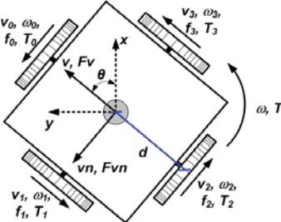

**5**

**Создание периферии**

Для передачи данных был выбран протокол Bluetooth из-за низкого энергопотребления адаптеров и простоты использования. Непосредственно для управления было решено использовать смартфон с предустановленных приложением, так как абсолютное большинство учеников, использующих робота имеют данное устройство

Приложение имеет возможность ввода команд, заданных при разработке, или прямого управления роботом с помощью GUI в виде джойстиков

**Однако предполагается управление не только с телефона — возможно подключение компьютера по bluetooth и дальнейшее управление с него**

Для связи по Bluetooth используется модуль HC-05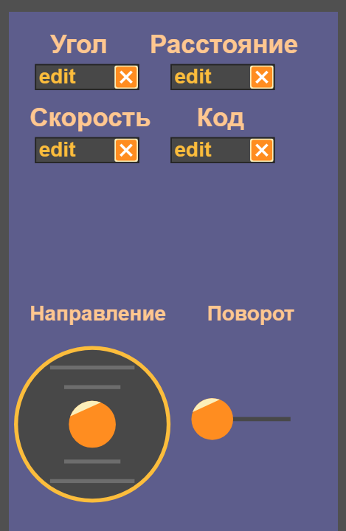

Вид приложения

**6**

**Конструирование 3Д модели**

Для создания корпуса была выбрана система автоматизированного проектирования Autodesk Fusion 360 (небольшая часть в КОМПАС-3D), в частности амортизация ходовой:

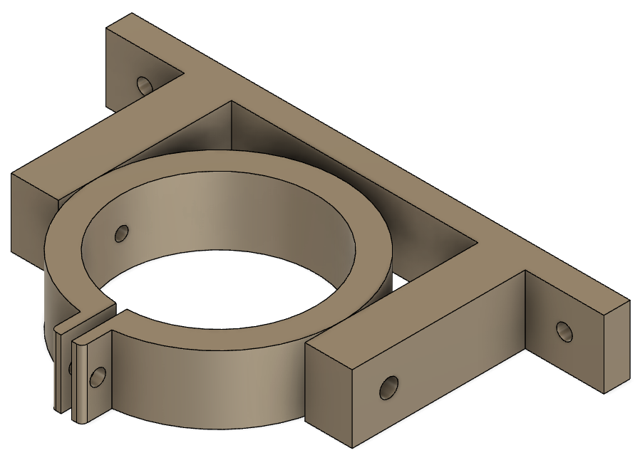

Эскиз концептуальной конструкции:

Таковая была выбрана из-за высокой маневренности и недоступных для, например, автомобилей, маневров. Однако недостатки у такого шасси есть — для управления им в полной мере требуется управление всеми двигателями с обратной связью одновременно, а также такое шасси более требовательно к амортизации.

**7**

**Требования и выбор комплектующих**

**Требования к изделию**

|  |  |
| --- | --- |
| **Требование** | **Описание** |
| Эргономичность | Робот должен быть прост в использовании как с точки зрения конструкции, так и с точки зрения управления |
| Безопасность | Машина должна быть ограничена в возможностях, по типу физически максимальной скорости, возможно даже в ущерб функциональности, ради безопасности окружающих |
| Функциональность | Несмотря на эргономичность, робот должен поддерживать требуемое управление и возможность установки доп. модулей |

**Выбор материала корпуса**

|  |  |
| --- | --- |
| Металл | Прочный, но слишком сложный в обработке и тяжелый материал |
| Пластик PLA | Достаточно прочный, простой в обработке пластик, малоядовитый в сравнении с аналогами |
| Пластик ABS | Прочный, высокоплавкий, но высокоядовитый пластик |
| Пластик PETG | Прочный и высокоплавкий пластик, но сложный в обработке |
| Фанера | Дешевый, прочный, легкий в обработке и легкий по весу материал, но позволяющий создавать из него по большей мере примитивные |

**8**

В итоге были выбраны пластики PLA и PETG — для разных компонентов корпуса, так как они позволяют с помощью 3Д печати получать сложные детали корпуса

**Выбор приводов**

|  |  |
| --- | --- |
| Коллекторный двигатель | Простой в использовании, однако легкоизнашиваемый и не позволяющий точно контролировать скорость вращения |
| Безколлекторный двигатель | Сложный в эксплуатации, дорогой. Но долговечный и позволяющий настраивать скорость вращения |
| Коллекторный с энкодером и драйвером | Компромисс между коллекторным и бесколлекторным. Позволяет настраивать скорость, имеет среднюю цену |

В итоге были выбраны коллекторные двигатели с энкодерами и драйверами как наиболее подходящие по качествам

Конкретная модель двигателя – двигатель постоянного тока TETRIX 39530. Варианты драйверов:

Motor Driver Shield L293D – использовался ранее, был временно отменен варианты комплектации с данным драйвером из-за сложности настройки двигателей данным оборудованием

Tetrix MAX DC Motor Expansion Controller (используется в прототипе) – управляется по протоколу I2C с платой управления – Arduino Mega 2560

**9**

**Технологическая карта**

Ниже приведен перечень работ, таких как моделирование и производство, и их затраты по времени

|  |  |  |
| --- | --- | --- |
| Операции | Используемое оборудование/ПО | Время (часы) |
| Сборка прототипа каркаса | Электроинструмент, ручной инструмент | 4 |
| Моделирование в САПР | Autodesk Fusion 360 (КОМПАС-3D) | 10 |
| Печать деталей | Creality Ender-3 V1 (модифицированный) | 64 |
| Обработка деталей | Шлифовальная бумага с зернистостью 600 ед., натфили, химические растворители | 4 |
| Сборка корпуса | Электроинструмент, ручной инструмент | 3 |
| Настройка драйверов электродвигателей | Компьютер, ПО – Arduino IDE | 5 |
| Программирование плат управления | Компьютер, ПО – Arduino IDE | 8 |
| Программирование приложения | Компьютер, ПО – MIT App Inventor (Godot), RemoteXY | 9 |
| Настройка совместимости приложения с роботом | Компьютер, ПО – Arduino IDE, MIT App Inventor | 3 |
| Финальные испытания | Компьютер | 4 |
| ИТОГО | - | 114 |

**10**

Принципиальная схема электроники и связи робота

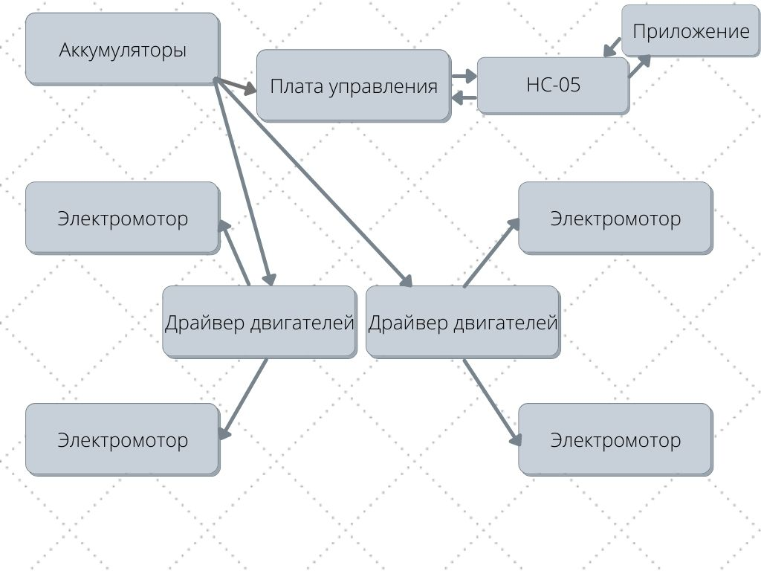

**Интегративность проекта**

Интегративность проекта проявляется в том, что для увеличения функций машины, в том числе образовательных, на робот может быть поставлено дополнительное оборудование — камеры для обучения разработки машинного зрения, манипуляторы, миниатюрный принтер для проведения чертежей в пределах ездовой области робота, и т.д.

Эскизы шарниров манипулятора на основе сервопривода MG90S для данного робота:

**11**

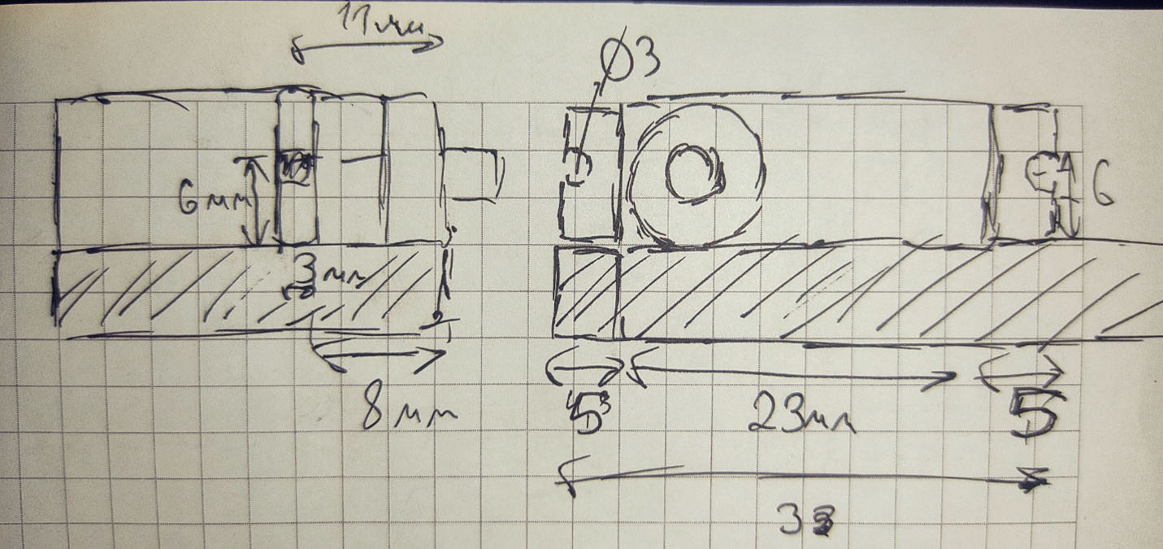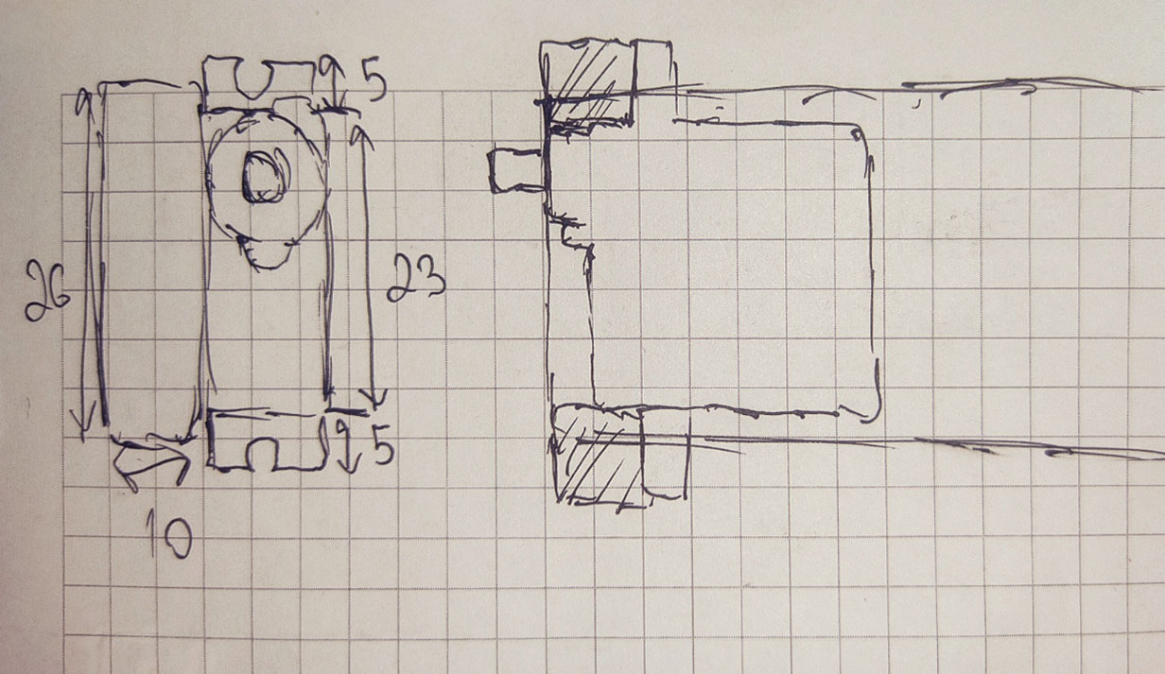

**12**

**Экономическая оценка**

Расчёт затрат на материалы и другие составляющие

|  |  |  |
| --- | --- | --- |
| Материалы и составляющие | Кол-во единиц | Стоимость в рублях |
| Моторы | 4 | 10 300 |
| Драйверы моторов | 2 | 8 400 |
| Аккумуляторы | 1 | 5 000 |
| Пластмасса PLA, 1 кг | 1 | 1 500 |
| Пластмасса PETG, 1 кг | 1 | 1 500 |
| Расходные материалы | 1 | 400 |
| Платы управления | 2 | 900 |
| Крепёж | 1 | 300 |
| Итого | - | 28 300 |

**Выводы**

1) В итоге получен рабочий образец робота

2) Проведен анализ робота и протестированы некоторые модификации

3) В результате изучения получены новые сведения в области геометрии, робототехники, информатики

На данный момент идет создание полноценного корпуса и робота, а также последующая тестирование. Планируется последующая установка при школе и открытие возможности протестировать робота для всех учеников

**13**

**Фотографии прототипа:**

**14**